
PREMIO ITALIA
CHE LAVORA

COCLEE DI SOLLEVAMENTO A VITE D’ARCHIMEDE

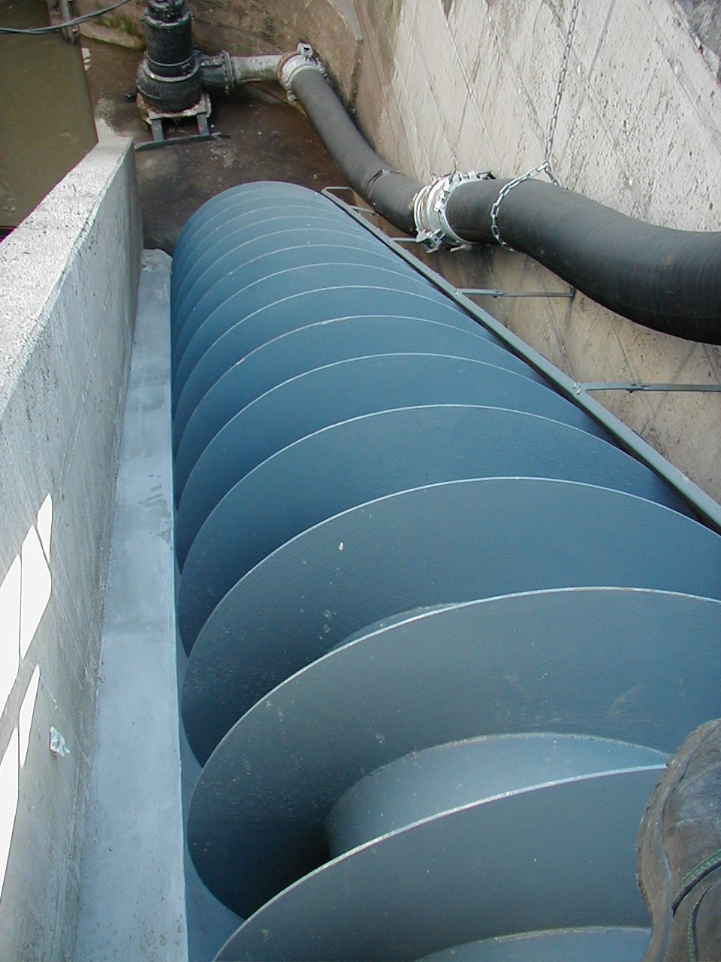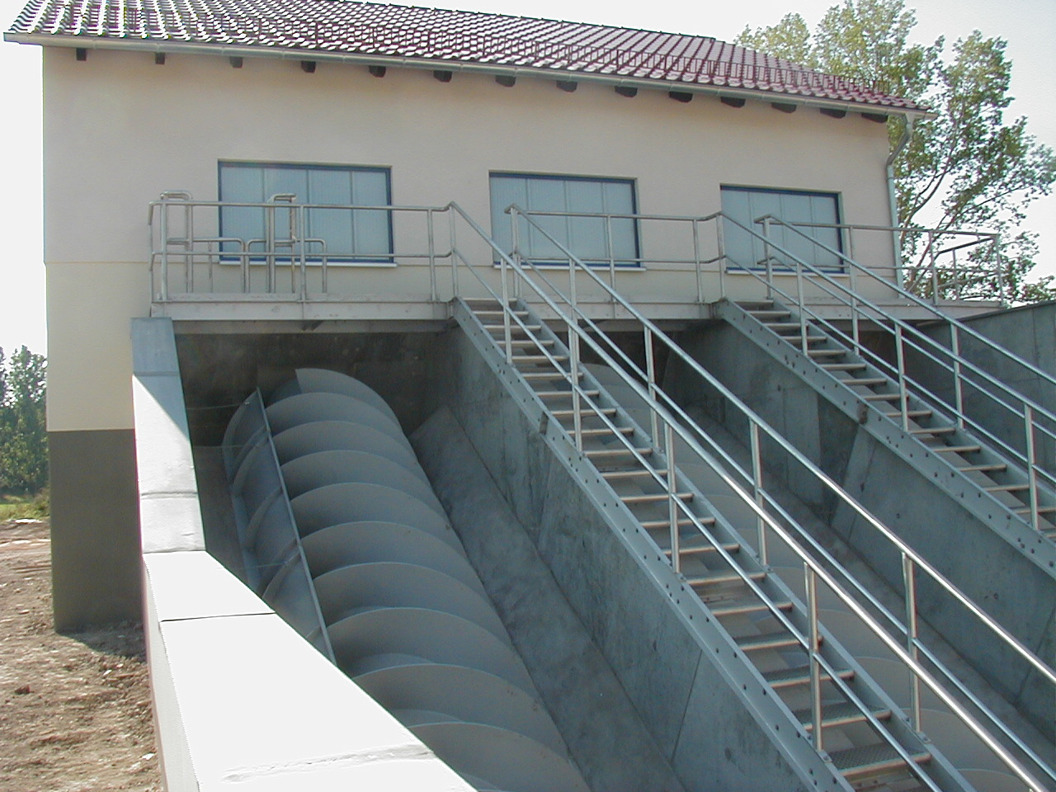

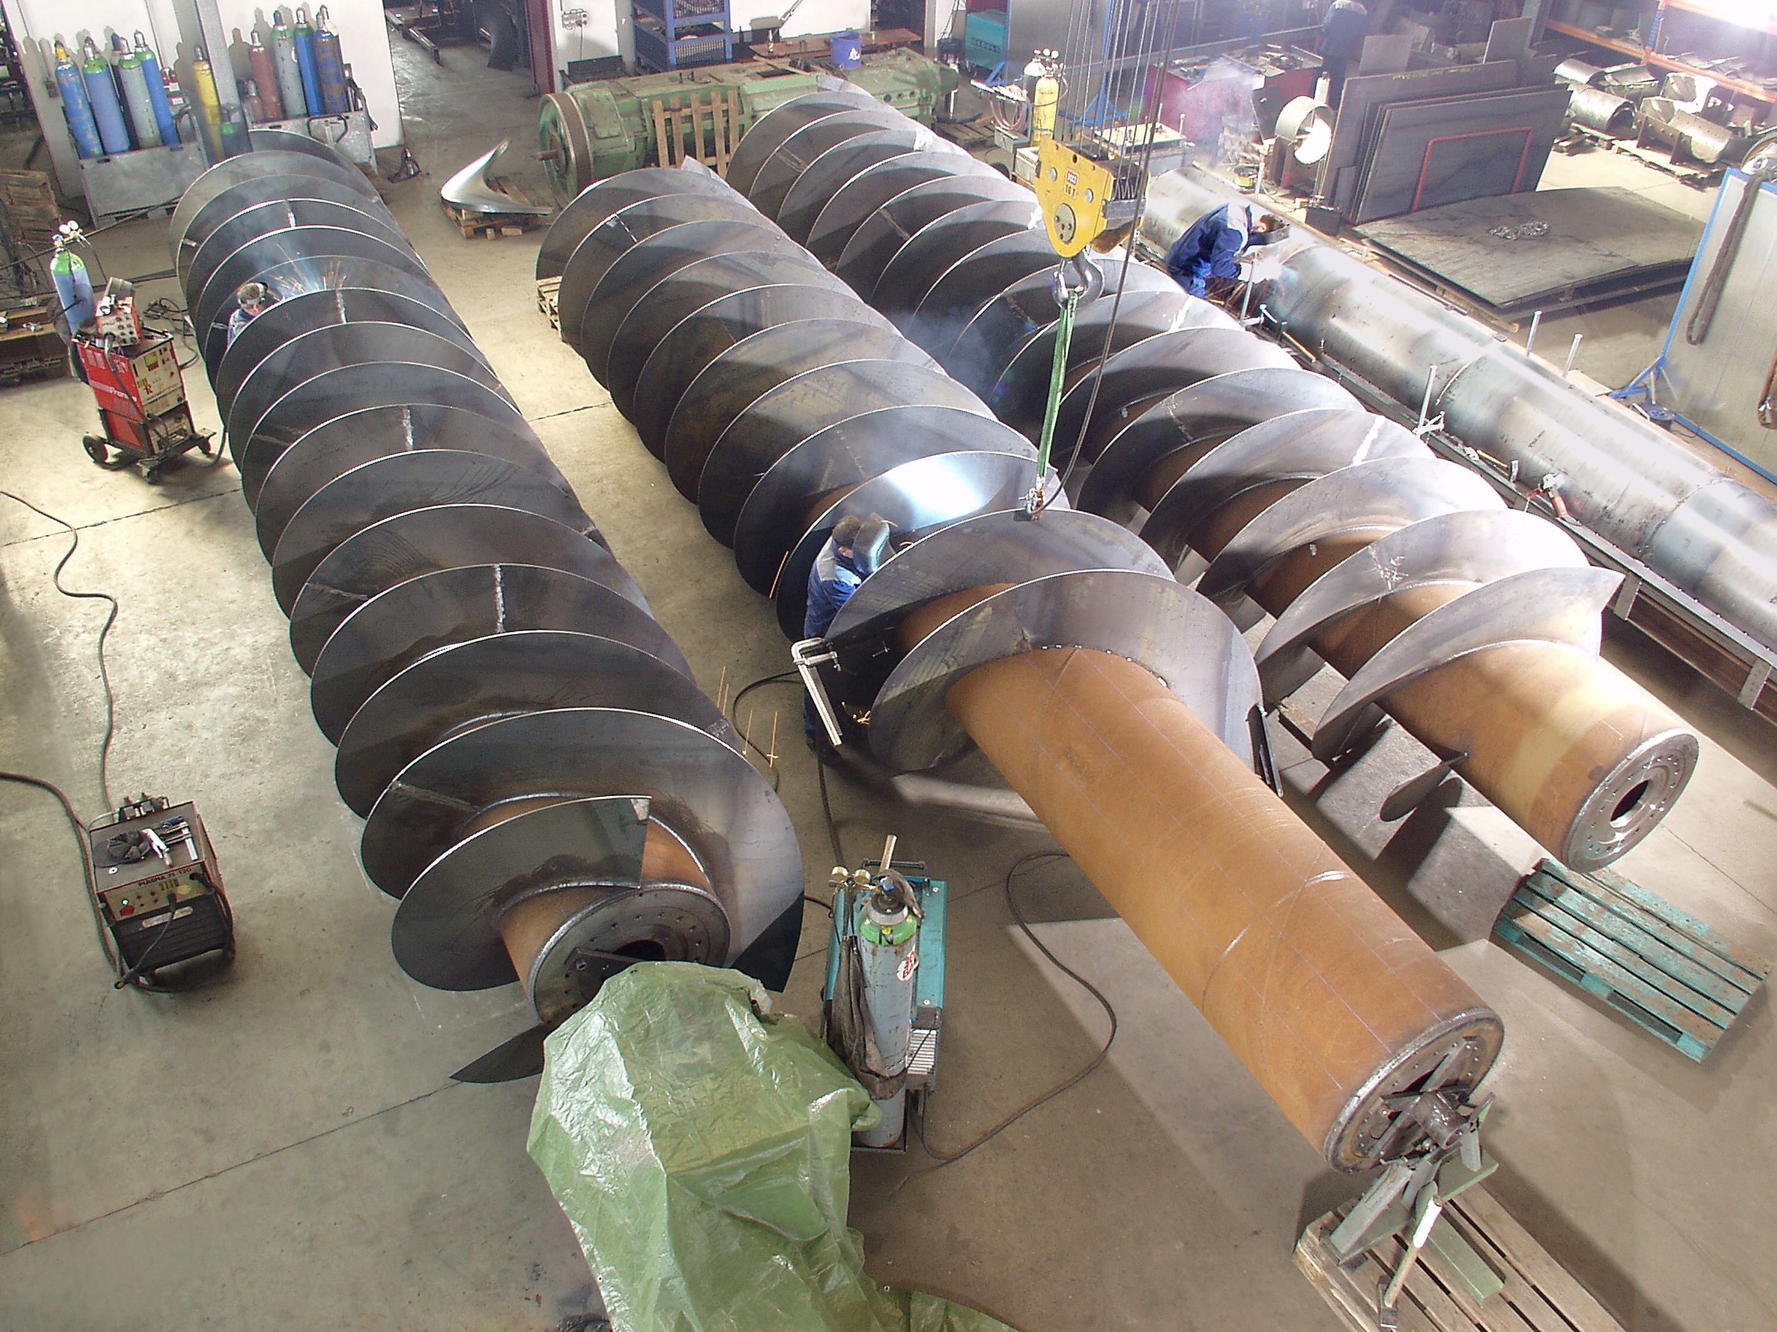


MORESCHINI RAPPRESENTANZE Snc - Vicolo Concezione, 4 - 10090 S. Giorgio C. (TO)

Tel. 0124/32407 - Fax 0124/325346
http://www.moreschinisnc.it - E-mail: moreschini@moreschinisnc.it

Le coclee a vite d’Archimede costruite dalla REHART (D)(primaria azienda certificata ISO 9001) sfruttano un’esperienza ventennale nel settore con decine di coclee di sollevamento fornite in tutto il mondo,di ogni dimensione e lunghezza ,con diametro da 500 a 4000 mm!,

Da oltre 2 millenni questo sistema di sollevamento inventato da Archimede a Siracusa, si è imposto in tutto il mondo come il metodo più semplice e sicuro di sollevamento per grandi quantità di acque cariche!

REHART costruisce le sue coclee in acciaio verniciato , anche con l’esclusivo trattamento nanoseal B con uno srato a due componenti epossidiche ed uno superiore a base ceramica , o in inox, sia a canale che intubate, con i seguenti vantaggi:

- Costruzione robusta ed affidabile curata in ogni minimo particolare.
- Versione a 2-3 principi.
- Bassa velocità di rotazione, mediamente 20 – 50 G/min.
- Comando con motovariatore o con motoriduttore ed inverter di primarie ditte europee.
- Angolo di inclinazione da 25° a 40°.
- Efficienza fino all’85%.
- Semplice costruzione con disegno aperto e pertanto utilizzabile senza problemi su acque dense e luride, senza bisogno di grigliatura fine a monte.
- Portata costante.
- Cuscinetti particolarmente studiati per alte sollecitazioni (specialmente il cuscinetto stagno inferiore!).
- Lubrificazione continua con grasso.

- Le coclee REHART trovano applicazione in:
- per affluenti e ricircolo fanghi in depuratori comunali o industriali.
- Per stazioni di pompaggio delle fognature.
- Per stazioni di pompaggio per irrigazioni.
- Per stazioni di pompaggio da vasche prima pioggia.
- Impianti di sollevamento per fiumi.
- Ovunque ci siano grandi quantità di acque luride da sollevare.

Moreschini Rappresentanze propone inoltre la possibilità di copertura delle coclee con pannelli in lega di alluminio Global Ecology Industria ed eventuali sistemi di deodorizzazione con biofiltri Sistema Ecodeco, di cui è rappresentante in Italia: la soluzione più pulita, inodore, semplice ed efficace per sollevare le Vs. acque ed i Vs. fanghi!

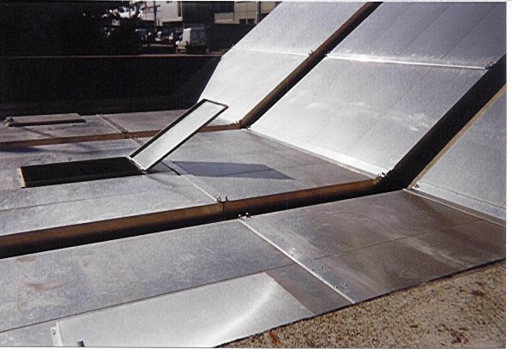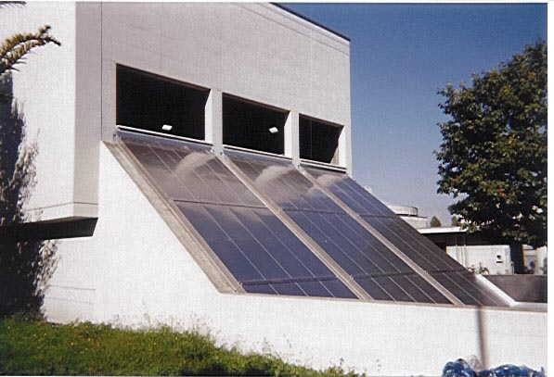

Moreschini Rappresentanze ha 4 centri di assistenza tecnica in Italia.

